考试样卷答案与解析

一、单选题
1．
答案：电子管（D）
解析：世界上第一台电子数字计算机ENIAC于1946年在美国宾夕法尼亚大学研制成功。1952年前苏联研制成功数字计算机，而中国第一台大型电子数字计算机是1959年在中国科学院计算技术研究所研制成功的。
对于电子计算机发展阶段中的“代”主要是按照计算机电子元器件的发展来划分的，第一代（1946-1957年）为电子管计算机，第二代（1958-1964年）为晶体管计算机，第三代（1965-1970年）为集成电路计算机，第四代（1971年至今）为超大规模集成电路计算机。这些电子元器件的不同也决定了各个阶段计算机不同的性能、规模。
2．
答案：机器的规模和处理能力 （C）
解析：计算机分类方法很多，主要有按计算机处理数据方式（电子数字、电子模拟 数模混合）、使用范围（通用、专用）、机器的规模和处理能力3种分类方法。
D．计算机使用的电子器件 电子元件（电子管、晶体管、集成电路和超大规模集成电路）不属于分类方法
3．
答案：晶体管（C）
解析：计算机的主要特点（P4-5）有：自动控制能力、高速运算的能力、很强的记忆能力、很高的计算精度、逻辑判断能力、通用性强。
4．
答案：辅助教学领域（A）
解析：计算机辅助系统是以计算机为工具，配备专用软件以帮助人们更好地完成工作、学习等任务，达到提高工作学习的效率和质量的目的。主要内容有计算机辅助设计（Computer Aided Design，CAD），计算机辅助制造（Computer-aided manufacturing，CAM），计算机辅助工程（Computer Aided Engineering，CAE），计算机辅助教学(Computer Aided Instruction ，CAI)，计算机集成制造系统(Computer Integrated Making System，CIMS)等。
5．
答案：处理后的数据（D）
解析：数据处理（信息处理）即对数据的收集、传输、分类、查询、统计、分析和存储的工作。
数据是客观事物属性的表示，可以是数值数据和各种非数值数据。对计算机而言指存储在某种存储介质上的能够识别的物理符号。
6．
答案：硬件系统和软件系统（C）
解析：一个计算机系统由硬件系统和软件系统构成。硬件系统主要包括：主机和外设。主机主要由中央处理器和内存储器组成；外设主要由输入、输出设备和外存储器组成。软件系统主要包括：系统软件和应用软件两大类。
7．
答案：冯.诺依曼（C）
解析：冯·诺依曼结构的主要特点
- 存储程序控制
- 程序由指令构成（二进制数表示）
- 指令由操作码和地址码构成
- 机器以CPU为中心
约翰·冯·诺依曼 （ John Von Neumann，1903－1957），美藉匈牙利人，他在数学等诸多领域都进行了开创性的工作，并作出重大贡献。
戈登莫尔（Gordon Moore）美国人，发明了莫尔定律。事实上微电子界所接受的莫尔定律是一个平均值，即计算机芯片的集成度每18个月翻一番，这就是著名的莫尔定律。
比尔·盖茨（英文：William Henry 1955年10月28日－），是一名美国企业家、软件工程师、慈善家以及微软公司的董事长。
科得（E.F.Codd）博士是IBM研究中心的，他提出的关系型数据库模式，奠定了关系型数据库发展的理论基础。
8．
答案：1位二进制数0或1 （B）
解析：位：即二进制中一位(bit)，是计算机中表示信息的最小单位。字节：为了表示信息，需要适当长的位串（一串二进制位信息）。一般称8位位串为一个字节。微型计算机的存储容量是以字节为单位来表示的。字：表示计算机传送、处理数据的信息单位，即字长。一般计算机的字长是由几个字节组成的。
数据度量单位
- 位（bit，比特）
- 字节（Byte）
- 字（Word）
存储容量（用字节B来计算和表示，换算关系为）
- 1B ＝ 8b
- 1KB （千字节）＝ 1024B
- 1MB （兆字节）＝ 1024KB
- 1GB （吉字节）＝ 1024MB
9．
答案：UNIX （C）
解析：系统软件主要包括操作系统、语言处理程序、数据库管理系统以及某些服务性程序等。应用软件是为解决不同应用问题而研制的软件系统，它是针对某一类选定的应用而研制的。
10．
答案：“CD”不可能是十六进制数（D）
解析：常用的进位计数制表
计数制 | 基数 | 数 码 | 进位关系
二进制 B | 2 | 0、1 | 逢二进一
八进制 O | 8 | 0、1、2、3、4、5、6、7 | 逢八进一
十进制 D | 10 | 0、1、2、3、4、5、6、7、8、9 | 逢十进一
十六进制H | 16 | 0、1、2、3、4、5、6、7、8、9、A、B、C、D、E、F | 逢十六进一
11．
答案：编码（A）
解析：编码是指对输入到计算机中的某种非数值型数据用二进制来表示的转换规则。在微型计算机中，应用最普遍的字符编码是ASCII码。ASCII码即“美国标准信息交换代码”，采用7位二进制编码，可以表示128个字符。BCD（Binary-Coded Decimal）码或二-十进制代码，亦称二进码十进数。是一种二进制的数字编码形式，用二进制编码的十进制代码。汉字编码是指汉字在计算机中的表示形式。我国国家标准采用连续的两个字节表示，且规定每个字节的最高位为1。
12．
答案：断电后，内存和硬盘中的信息均仍然保留（D）
解析：计算机中配置的存储器可以分为半导体存储器（内存储器）和磁盘存储器（外存储器）。内存又分随机存储器（RAM）、只读存储器（ROM）及一些特殊存储器。
RAM可以读出，也可以写入。读出时并不改变所存储的内容，只有写入时才修改原来所存储的内容；断电后，存储内容立即消失。ROM只能读出原有内容，不能由用户再写入新内容，原来存储的内容由厂家一次性写入，并永久保存下来；断电后，不会丢失。磁盘是辅助存储器，断电后也不会丢失数据。
13．
答案：微型计算机系统（D）
解析：微处理器是微型计算机的核心部分，是由一片或几片大规模集成电路组成的，肯有运算器和控制器功能的中央处理器（CPU）；
微型计算机是以微处理器为核心，配上由大规模集成电路制成的存储器、输入\输出接口电路及系统总线所组成的计算机，简称微型计算机。
14．
答案：RAM容量（A）
解析：对应不同分辨率的显示器，有相应的控制电路，称为适配器或显示卡。显示器必须配置正确的适配器(俗称显示卡)才能构成完整的显示系统。适配器较早的标准有：CGA标准(320 x 200，彩色)、EGA标准(640x350，彩色)和VGA标准。VGA适用于高分辨率的彩色显示器，其图形分辨率在640x480以上，能显示256种颜色。其显示图形的效果相当理想。在VGA之后，又不断出现SVGA、TVGA卡等，分辨率提高到800x600、1024×768，而且有些具有16.7兆种彩色，称为“真彩色”。
显示器的RAM容量是一个不可忽视的指标，目前常用l～8MB。如果希望显示器具有较强的图形输出功能，必须选用较大的容量。
LCD（液晶显示器）；CRT（阴极射线管）
15．
答案：计算机的字长（D）
解析：字：表示计算机传送、处理数据的信息单位，即字长。一般计算机的字长是由几个字节组成的。

二、操作题
下表为试卷题型与分值分布分析示意
序号 | 内容 | 总分值 | 知识题（40%） | 操作题（60%）
1 | 计算机基础知识 | 30 | 12 | 18
2 | 操作系统 | 30
3 | 文字编辑 | 35 | 14 | 21
4 | 电子表格 | 35
5 | 电子演示文稿 | 35
6 | 计算机网络基础 | 25 | 10 | 15
7 | Internet应用 | 25
8 | 信息安全 | 10 | 4 | 6
9 | 多媒体基本应用 | 10
 | 合计 | 100 | 40 | 60

（二）文字处理
1．打开考生文件夹下的文件QHWD5.DOC，并按照下列要求进行排版。
（1）设置页面纸张A4（21×29.7厘米），左右页边距1.9厘米，上下页边距3厘米；
（2）设置标题字体为黑体、小二号、蓝色，加单下划线，标题居中；
（3）在第一自然段第一行中间文字处插入考生文件夹下的“雪花.jpg”剪贴画，设置环绕方式为四周型环绕。
完成以上操作后以原文件名保存在考生文件夹下。
2．打开当前试题目录下的TEST369.DOC文件，并完成以下操作：
（1）将第一行标题改为粗黑体三号居中；
（2）用符号Symbo1字符190替换字符“*”；
（3）正文中的所有中文改为楷体_GB2312小四号（带下划线单线）；
（4）操作完成后以原文件名保存在考生文件夹下。
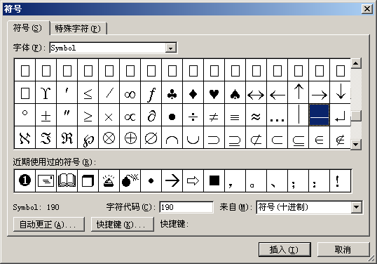

（三）电子表格
打开考生文件夹下的Excel工作薄“Excel考题139.xls”，在sheet1工作表中完成如下操作：
（1）分别求出基本工资和补助工资两列的和；
（2）在“判断”列的每个单元格中利用IF函数功能判断左边基本工资的值是否大于2000，若是显示1否则显示0。
完成后用原文件名保存。
姓名 | 性别 | 基本奖金 | 补助工资 | 出勤奖 | 贡献奖 | 判断
刘仁 | 男 | 1200 | 500 | 100 | 300 | 0
张敏 | 女 | 2500 | 200 | 150 | 200 | 1
王方 | 男 | 2300 | 300 | 200 | 200 | 1
李平 | 男 | 1800 | 400 | 150 | 400 | 0
古良 | 女 | 2100 | 300 | 200 | 300 | 1
 |  | 9900 | 1700

（四）演示文稿
打开考生文件夹下的文件pp2.ppt，完成以下操作要求：
（1）插入一个空白版式幻灯片，并在幻灯片右侧插入垂直文本框，输入文字“坐在西行列车上”；
（2）将输入的文字设为48号、倾斜；
（3）在幻灯片中插入考生文件夹下的图片文件pic2.jpg。
完成以上操作后，将该文件以原文件名保存在考生文件夹下。

（五）操作系统应用
请在考生文件夹下进行如下操作：
（１）将考生文件夹下的arca176文件夹下的gui176.doc文件移动到考生文件夹下；
（２）在考生文件夹下建立liux176.ppt文件；
（３）将考生文件夹下的function176.txt文件在考生文件夹下建立一个快捷方式，快捷方式名为“system176”。

（六）Internet应用
１．单击窗口下方“打开［internet应用］应用程序”启动IE；
（1）请进入中国教育网，其网址为www.edu.cn；
（2）进入中国教育网站后，保存该网页到考生文件夹下，文件名为edu.htm；
（3）单击“后退”工具按钮，返回到上一个网页。
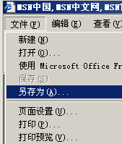

2．单击窗口下方“打开［internet应用］应用程序”启动IE，完成下面操作：
（1）请进入英语学习网，网址为：http://www.hao123.com/campuseng.htm；
（2）通过“收藏（A）”菜单“整理收藏夹”，在“收藏夹”中建立一个名为“学习资料”的文件夹；
（3）通过“收藏（A）”菜单将该网页以“英语学习”为名称添加到“学习资料”收藏夹中。
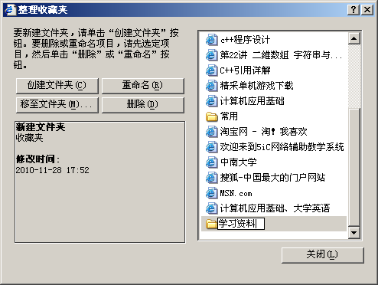

（七）outlook
单击窗口下方“打开［outlook］应用程序”，启动outlook，发送一封邮件，
收件人：xaoming@163.com
主题：祝贺
内容：请看图片
并将考生文件夹下的图片Pic11.jpg作为附件发送。

（八）计算机多媒体技术
在考生文件夹下有一个newFile.rar压缩文件：
（1）请在该目录下新建一个文件夹newFile；
（2）然后将newFile.rar中的文件解压缩到newFile文件夹中。
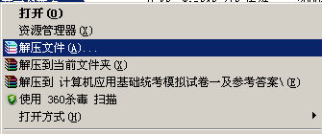

三、计算机安全
主动攻击：
攻击信息来源的真实性、信息传输的完整性和系统服务的可靠性。
被动攻击：
是指一切窃密的攻击，它主要针对信息的保密性进行攻击，即通过窃听网络上传输的信息并加以分析，从而获得有价值的情报，但它并不修改信息的内容。

